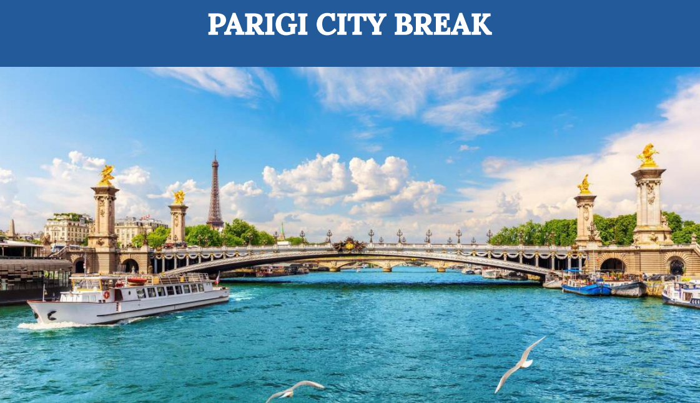
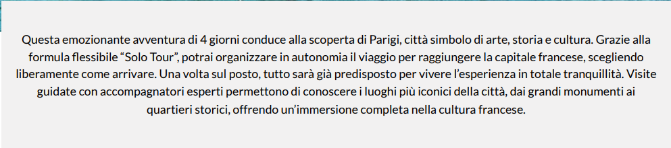
Durata Tour: 4 giorni Disponibile in formula: Il Tour a Parigi City Break è disponibile in Formula Solo Tour e Volo+Tour
